,,RŪTELĖS’’ GRUPĖS UGDYMO PLANAS
2021-02-15/2021-02-19
TEMA: „MANO ŠALELĖ “
TIKSLAS: Skatinti vaikų meilę savo šalelei.

UŽDAVINIAI:

- Skatinti vaikų susidomėjimą savo valstybe;
- Skatinti vaiko meninės saviraiškos formas, lemiančias kūrybiškos asmenybės formavimą;
- Susipažinti su lietuviška atributika, liaudies žaidimais, dainomis, tradicijomis;
- Turtinti žodyną (gimtinė, herbas, vėliava).

VEIKLA:

- Trumpa teminė video ar kita mokomoji medžiaga.

Geltona spalva – tai saulė.
Žalia – tai laukų spalva.
Raudona spalva – tai kraujas,
Kartu jos – tai Lietuva.

Kiekvieną rytą žmonės atsikelia, prausiasi, daro mankštelę, pusryčiauja ir lekia – kas į darželį, kas į darbą, kas į lauką susitikti su savo draugais, o kas pasivaikščioti po miestą, mišką, pakvėpuoti grynu oru ir pasigrožėti savo šalele. Mes irgi savo dieną pradėsime nuo mankštos...

https://www.youtube.com/watch?v=JMfWq_KotzE

  - O dabar, vaikai, pažiūrėkime aplink. Ką gi mes pamatysime? Mes pamatysime miškus, upelius, įvairius pastatus, savo draugus, saulę ir mėlyną dangų. Visa tai yra mūsų gimtinėje Lietuvoje. Todėl, vaikučiai, mes turime būti dėkingi visiems žmonėms, prisidėjusiems kuriant Lietuvą, o savo pagarbą ir džiaugsmą dėl laisvos Lietuvos galime išreikšti švęsdami valstybines šventes. Viena iš švenčių yra Vasario 16-oji. Vasario 16-oji – Lietuvos Valstybės atkūrimo diena.
Kadangi šią savaitę švęsim Vasario 16-ąją dieną – tai mums puiki proga artimiau pažinti savo šalį ir prisiminti tai, ką mes jau apie ją žinome.
Nors ir Lietuva maža šalelė, mes ją galime pamatyti žemėlapyje, ant gaublio:

https://www.youtube.com/watch?fbclid=IwAR2nzRGS2dSpfw63ewvhi3sdPbmkuflpdvEm4dAaxWHQcfBgkMapV78peDA&v=LfCdArOYNp0&feature=youtu.be

  - Žmonės, kurie gyvena Lietuvoj – lietuviai. Mūsų gimtoji kalba – lietuviu. Taip pat kiekviena tauta turi savo tautinį kostiumą, kuo ir skiriasi nuo kitų tautų. Lietuva – ne išimtis. Pažymėtina, jog pas mus kostiumų išvaizda dar skiriasi priklausomai nuo kraštų (Aukštaitija, Dzūkija, Suvalkija, Žemaitija, Klaipėdos kraštas).
Tautinį kostiumą sudaro sijonas, marškiniai, liemenė, švarkelis, prijuostė, galvos danga, apavas (kojinės, avalynė), juosta, papuošalai, drobulė, skaros, pirštinės...
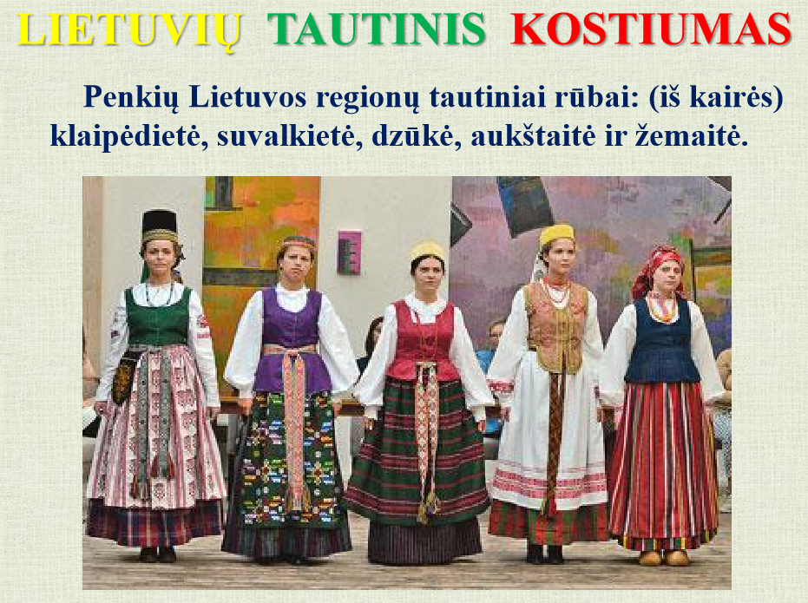

  - Taip pat kiekviena šalis, kaip ir mūsų Lietuva, turi savo vėliavą, herbą, himną ir valstybines šventes…

https://www.youtube.com/watch?v=cefY2ABTNno

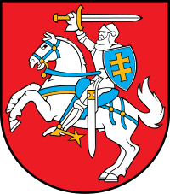

  - Lietuva turi savo istoriją, praeitį, o apie tai mes galime išgirsti ir sužinoti iš savo tėvų, senelių, prosenelių. Istoriją gali papasakoti ir senos nuotraukos, senoviniai daiktai, laiškai ir kitokie dokumentai.

https://www.youtube.com/watch?v=LKVXHJvDk-c

https://www.youtube.com/watch?v=Svcy9F27VEY

  - Vienas didžiausių turtų Lietuvoje – gintaras.
https://www.youtube.com/watch?v=GJBasVUjCR4
  - Tai pat Lietuvoje yra daug tradicinių valgių, kurių receptus perduoda šeimos iš kartos į kartą.

- Žemaičių blynai 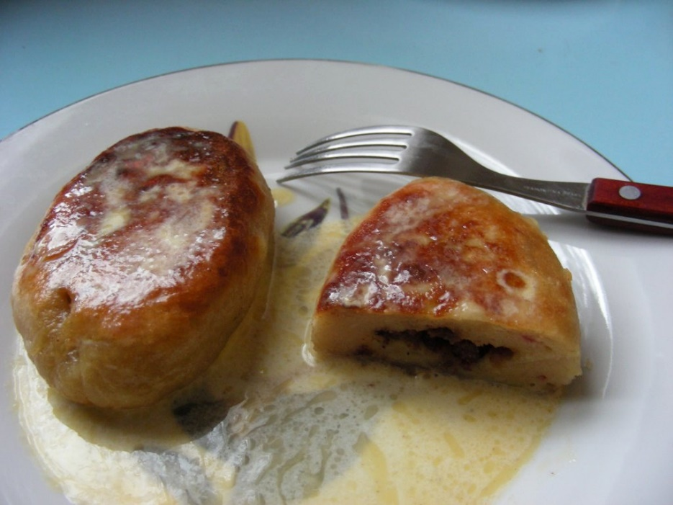

- Šakotis 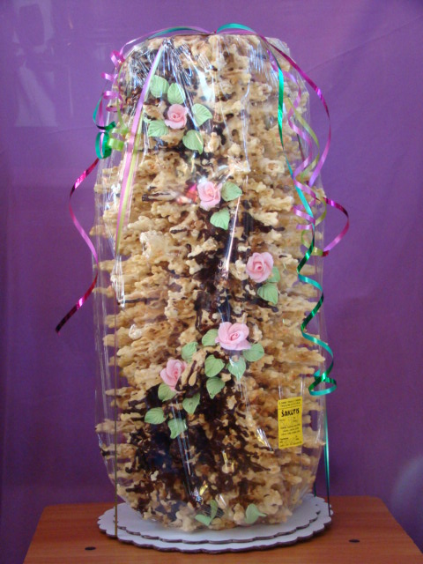

- Skilandis 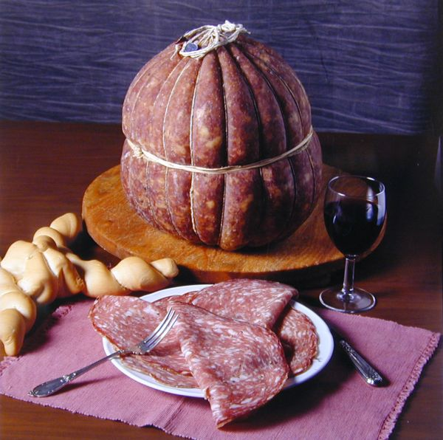

- Didžkukuliai 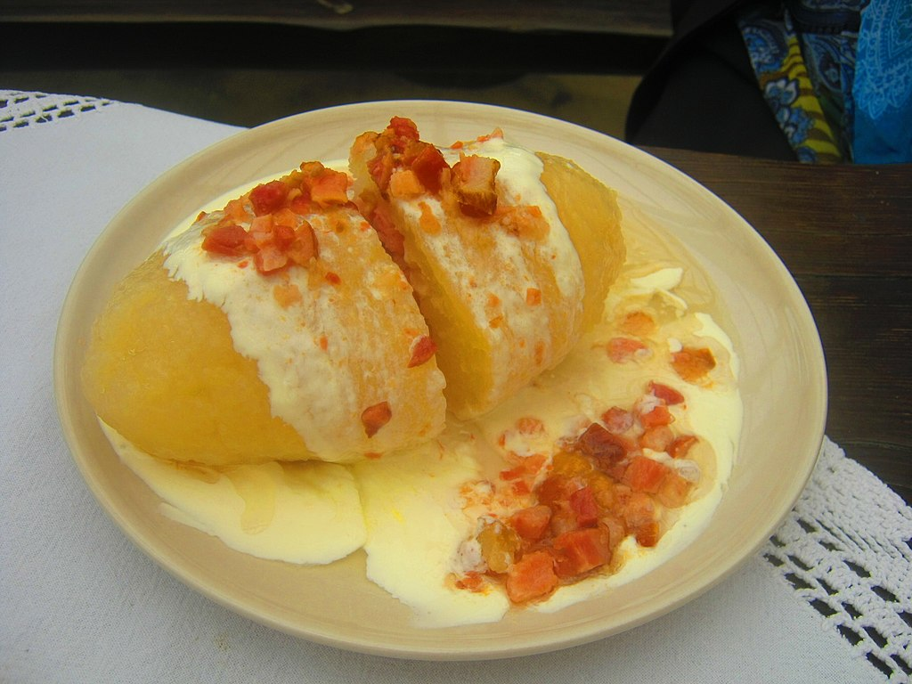
- Virtiniai 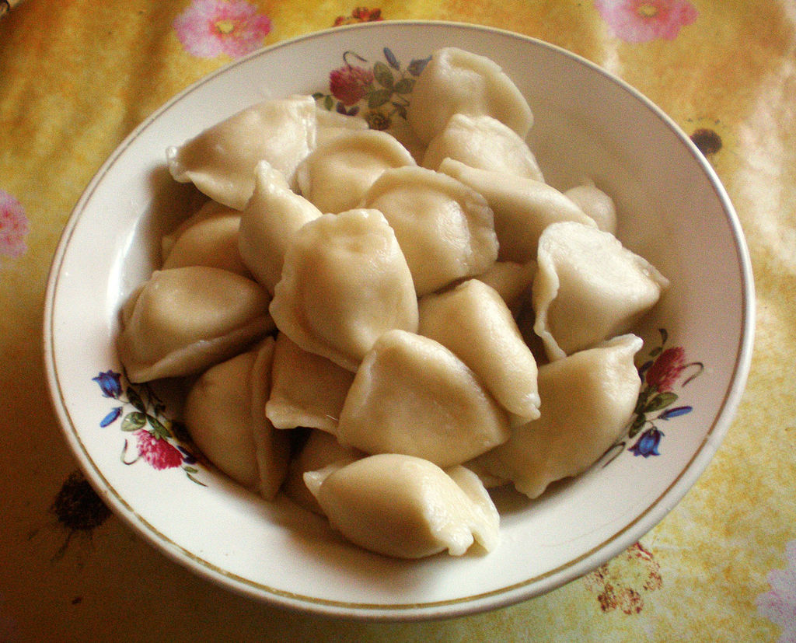

  - Ąžuolas – Lietuvos miškų valdovas.

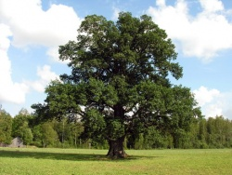
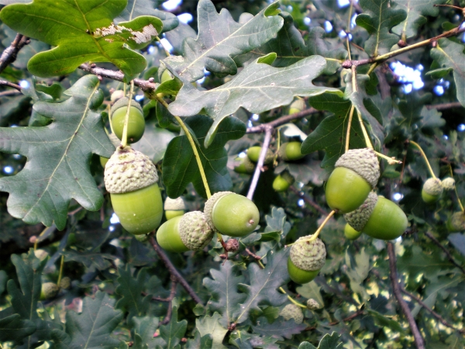

  - Tai pat šiais metais Vasario 16-ąją yra ir kita šventė – Užgavėnės. Šią dieną mes išvarome žiemą ir laukiam sugrįžtančio pavasario kartu su šiluma. Pažiūrėkite, ką papasakos apie Užgavėnes Robotukas ir kiti žmonės.

https://www.youtube.com/watch?v=GCw7O7jf5-w

https://www.youtube.com/watch?fbclid=IwAR1U47BrR6zdn3EdmDwleSZkm5wKUO5nrkC6phDHbM4237Y4lqJy0lJQymU&v=VAOiIZNiT4U&feature=youtu.be

- Užduotėlių rinkiniai.

  - Mūsų šalelė yra labai spalvota. Pabandykime su jumis pakartoti spalvų pavadinimus.

https://www.youtube.com/watch?v=G4MGJscUp6c

  - Lietuvos pajūrį skalauja Baltijos jūros bangos, o jūroje plaukioja įvairiausi burlaiviai.

    - Jungdami brūkšnelius nupieškite burlaivį. Nuspalvinkit jį mėgstamomis spalvomis. Burlaivis sudarytas iš geometrinių figūrų. Pabandykite jas įvardinti.

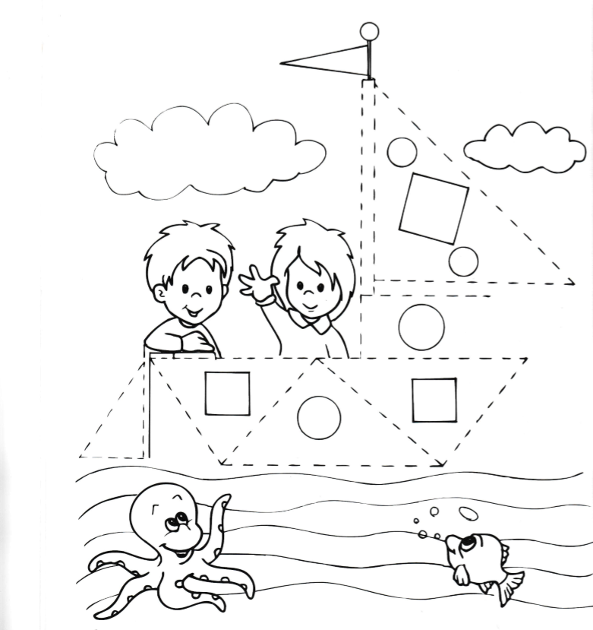

    - Iš geometrinių figūrų sudėkite laivelį.

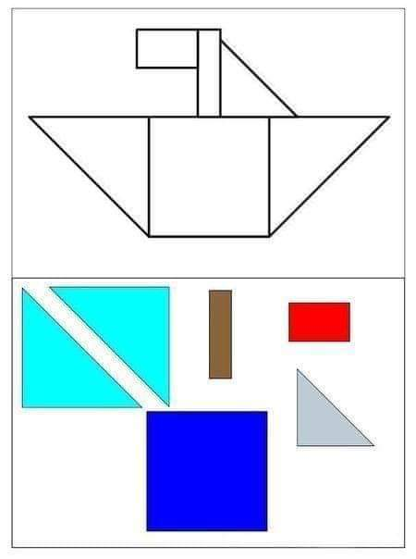

2.3. Mūsų šalis yra labai turtinga savo gamta. Joje yra daug medžių, gėlių, gyvūnų, paukščių. Ši žaluma matoma ir parkuose, kur vaikai ir suaugusieji gali susitikti pabendrauti, pažaisti, linksmai praleisti laiką.

Atidžiai įsižiūrėkite į viršutinį ir apatinį paveikslėlius. Juose yra 5 skirtumai. Apveskit juos apskritimu viršutiniame paveikslėlyje.
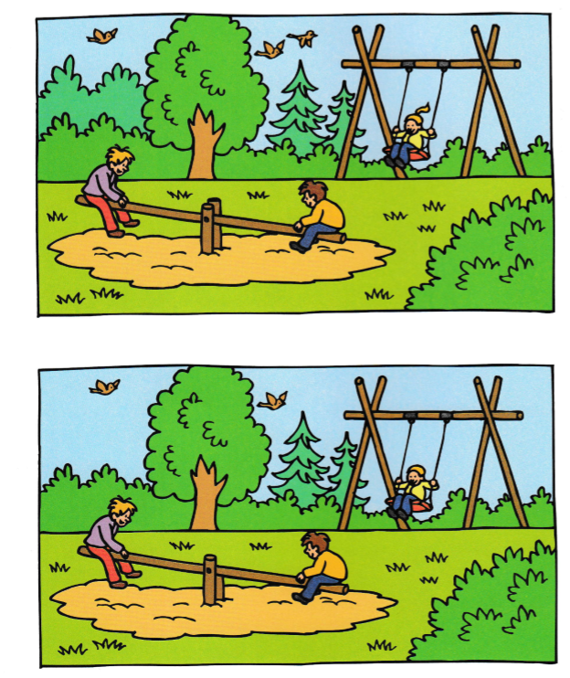
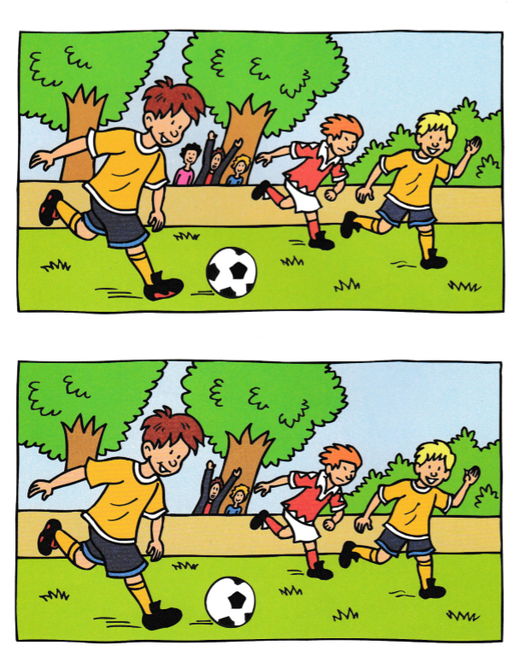
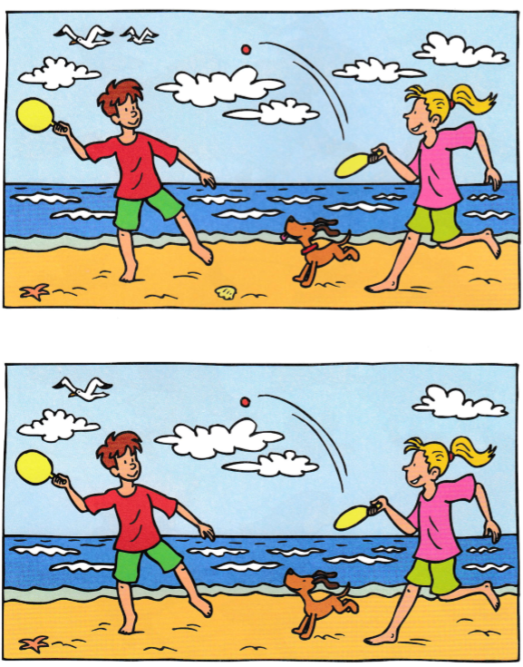

  - Vasara, kai yra labai geras oras, mes galime pamatyti Vilniuje danguje skraidančius balionus arba patį Vilnius apžiūrėti, skraidant parašiutu.
Sujunkit taškus didėjančia skaičių tvarka.

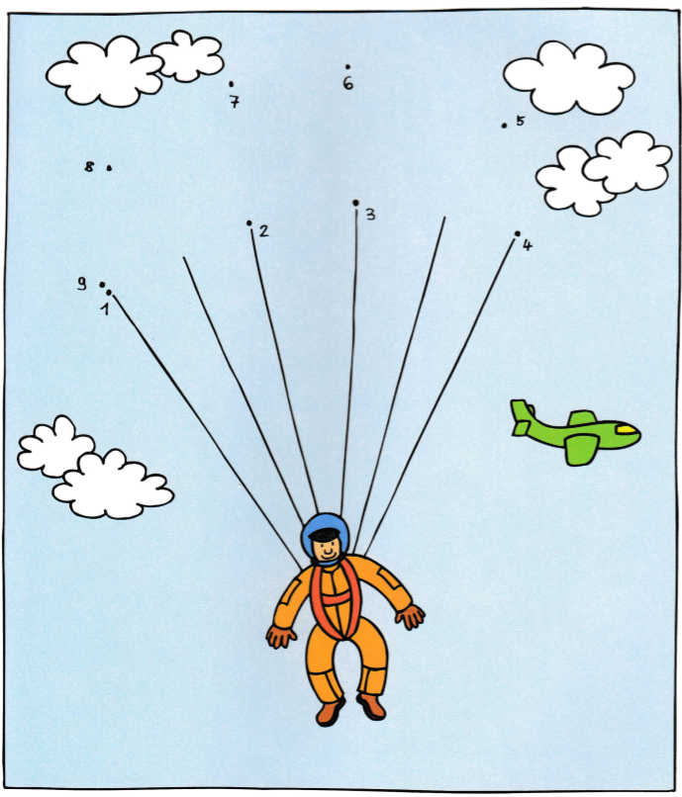

  - Baltijos jūroje yra daug gyventojų. Pabandykite suskaičiuoti, kiek paveikslėliuose yra žuvų ir kitų gyvūnų. O kurie iš jų negyvena Baltijos jūroje?

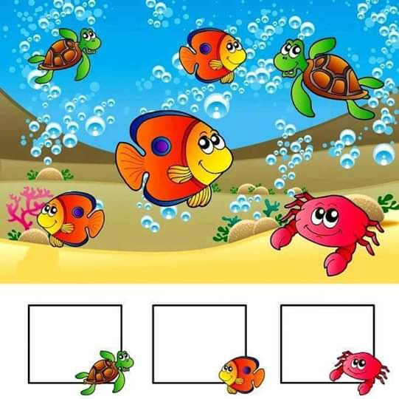
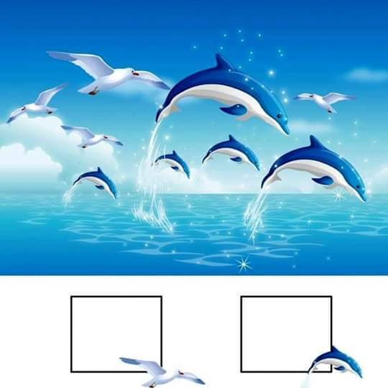

  - „ ...Čia Lietuva,
Čia lietūs lyja... “

Pabandykite padaryti su pirštuku tiek lietaus lašelių, koks yra nurodytas skaičius ant debesėlio.

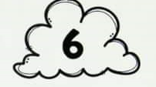



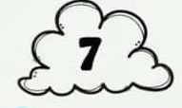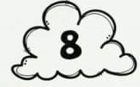

2.7. Paklausykite eilėraščių ir pabandykite nors vieną išmokti atmintinai.

„Apie gimtinę “ Anzelmas Matutis
Ar jūs žinote
Ar ne,
Ką vadinam
Gimtine?
Mamą, tėtį,
Mišką, lauką,
Kvietį,
Kur ant lauko
Auga.
Vaivos juostą
Nemune –
Juos vadinam
Gimtine.
„Tėvelių nameliai “ Vydūnas
Graži, graži tėvynė mano –
Ir upeliukai, ir miškai.
Kur mūsų protėviai gyveno
Ir kur užaugo jų vaikai.
Tave aš gerbsiu ir mylėsiu,
Kiek mano mažos jėgos leis.
Užaugęs gint tave padėsiu,
Didvyrių eisime keliais.

Senolė žemė žydi (J. Degutytė)
Vaivorykštės spalva,
Visų gražiausias žiedas
Gimtinė LIETUVA.
Gražiai pragydo paukštė,
Virš gojų lėkdama.
Įsiklausyk - tai gieda
Gimtinė LIETUVA

- Meninė veikla, kūrybiškumas, smulkiosios motorikos lavinimas.
3.1. Darbeliai
3.1.1. „Mano šalelė“.
Prireiks:
    - spalvotas popierius;
    - žirklės;
    - klijai;
    - kartonas;
    - baltas popierius.
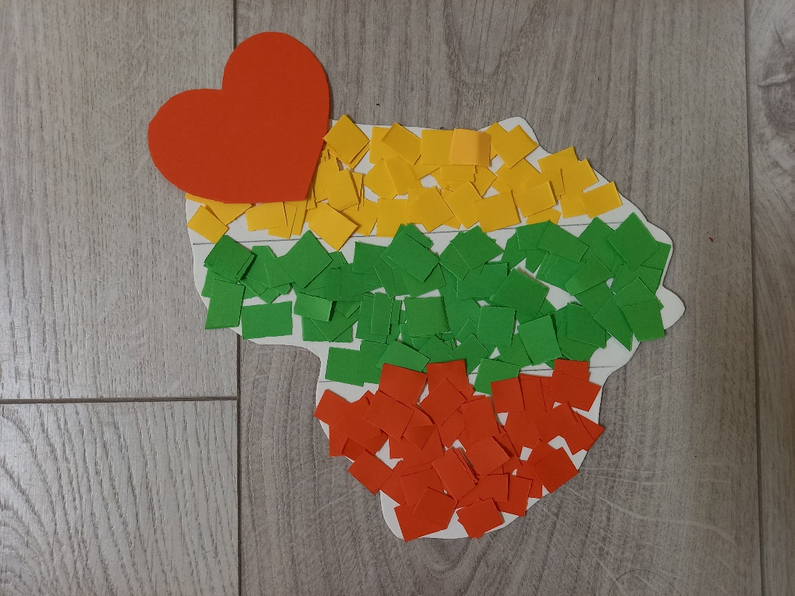

3.1.2. „Išausk juostą“
Prireiks:
    - Spalvotas popierius;
    - klijai;
    - žirklės;
    - liniuotė;
    - pieštukas.
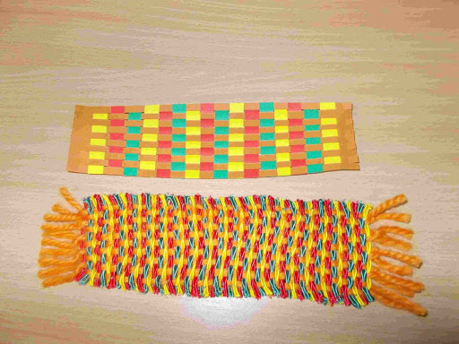
3.1.3. „Oro balionas“
O jūs nors vieną kartą matėte Lietuvą iš paukščio skrydžio? Padarykime su jumis oro balioną ir įsivaizduokime, kaip juo pakylame į viršų ir žiūrime į savo šalį...

Prireiks:
    - žirklės;
    - spalvotas popierius;
    - virvė;
    - baltas popierius;
    - vonios kilimėlis arba kita medžiaga.
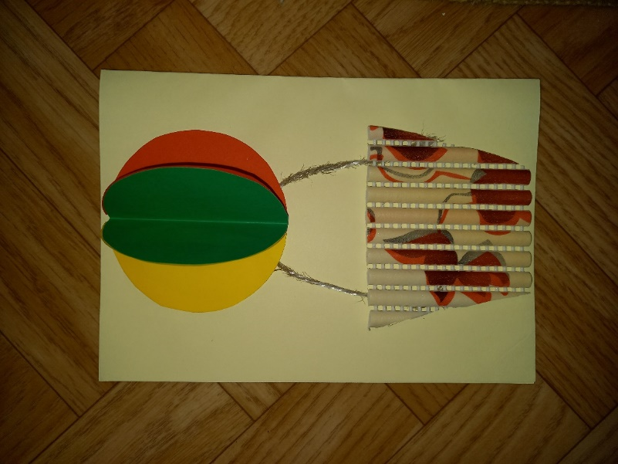
3.1.4. „Lietuvos vėliava“
Prireiks:
    - žirklės;
    - spalvotas popierius;
    - lazdelė;
    - klijai.
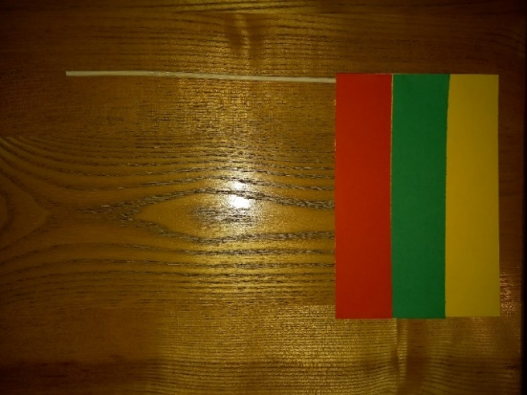
3.1.5. Norint, jog žiema kuo greičiau pabėgtų – ją reikia išgasdinti. Taigi, pasidarykime kuo baisesnes kaukes, kad žiema mūsų neatpažintų, išsigastų ir pabėgtų.

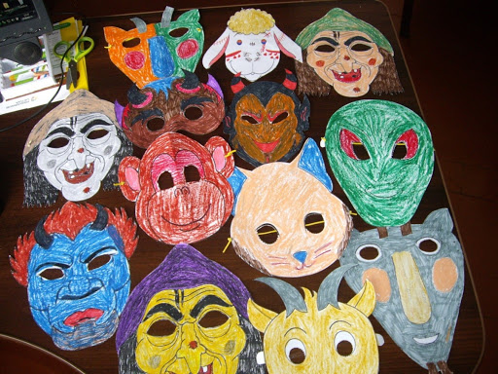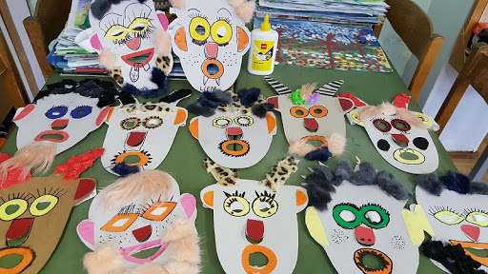

3.2. O dabar paklausykite pasakų:

3.2.1. Aukštaičių pasaka apie melagius

https://www.youtube.com/watch?v=AIkvWnoFaKY
    - Žemaičių pasaka apie pelėdos akis

https://www.youtube.com/watch?v=VKNegQhGdDU
  - Taip pat galite pašokti, paklausyti ir padainuoti gražias daineles:

3.3.1 „Yra šalis - Lietuva“

https://www.youtube.com/watch?v=mU50wOHA93w

„Nupiešiu Lietuvą“

https://www.youtube.com/watch?fbclid=IwAR0MCRkl5WtkAW2bNz3YltI2lISK_9YxRkqzasd-iYu5oFrK0RfP8E1CLYA&v=y7EB0FW-1Ac&feature=youtu.be

„Suktinis“ (visoje Lietuvoje šokamas šokis)

https://www.youtube.com/watch?v=8vgi3uZBjxo
    - „Blynai jūs skanumynai“
https://www.youtube.com/watch?fbclid=IwAR1QZMionstoJC7YV2wcf10KoMARn5MCOv-SQh2N5-NAVYB-2Q3WAZZdabE&v=VOl-T1Pmfxs&feature=youtu.be
- Fizinis aktyvumas.
Pažaiskime liaudies žaidimus.
  - „Akloji bobutė“
Visi sustoja ratu, o „aklajai bobutei“ užriša akis ir pastato ją į rato vidurį. Ratas truputį pasisuka. Akloji bobutė prieina prie kurio papuls žaidėjo ir rankomis, apčiuopomis, spėja, kuo šis vardu. Jei įspėja, tai akis užriša įspėtajam, o akloji bobutė eina į ratą. Jei ne – ratas truputį pasisuka ir bobutė vėl spėja.

„Vištų gaudymas“
Kuris ištraukia ilgesnį šiaudelį ar yra kitokiu būdu išrenkamas, tampa „vištų gaudytoju". Jam užriša akis ir išveda į vidurį. Kiti žaidėjai pradeda bėgioti aplinkui niūniuodami, delnais plodami, paliesdami gaudytoją rankomis, juokingai pravardžiuodami. Tačiau negalima jo pastumti. Kai gaudytojas kurį nors sugaus, tada gaudo sugautasis. Jei gaudytojas prisiartina prie kokio nors kieto daikto arba labai nutolsta nuo žaidėjų, tada jį perspėja sakydami „Ugnis!"

Užgavėnių žaidimas „Ožka“
https://www.youtube.com/watch?fbclid=IwAR1wzzy2hmTYzursWksFujnhFu6QVi325uhWBLG2S_0NYb1V7bcdeiXHFHk&v=wjvW2CjB2h8&feature=youtu.be



Parengė: Marina Pekorienė
Edita Dzedziukevičienė

Grįžtamasis ryšys. Refleksija. Gautos informacijos apibendrinimas (nuotraukos, piešiniai, vaikų mintys ir t.t. siunčiami el. paštu: paneriu.darzelis555@gmail.com ).
Sėkmės darbuose ir AČIŪ

- Papildomos užduotėlės smulkiosios motorikos lavinimui, pastabumui, skaičiavimui, akies-rankos ryšiui stiprinti.

Nuspalvink.
